**ASSIGNMENTS 7**

**Annotation**

1

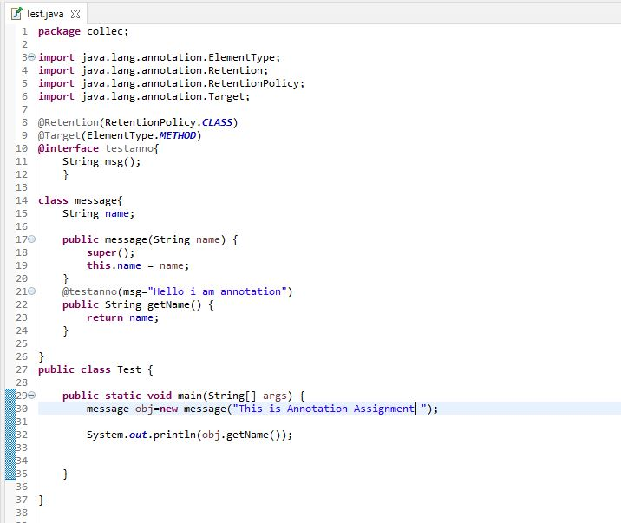

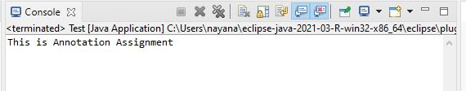

2

